教 案
上课日期 |  |  |  | 课时数 |  | 2
第9章  第9讲 | 授课名称 |  | 文件下载 | 课 型 |  | 理论课
教学目标 | - 学生理解文件下载的操作；
教学重难点 | 文件下载的原理
课程思政点
教法与学法 | 教学采用教师课堂讲授为主   概念性知识点：提出为什么，将抽象具体化，配合教学PPT、图例辅助讲解。   功能性知识点：提需求，并上机演示如何应用，重点内容总结运行原理。   项目实战开发：分析项目的各个功能模块，分别按照模块上机演练具体实现。
参考资料 | 《Android移动应用基础教程》  出版社：中国铁道出版社 作者：传智播客高教产品研发部
教学过程
教学内容 |  |  |  |  | 师生互动
一、情景导入  1、对上节课留的作业进行答疑。  2、回顾总结上节课的内容，引出本节课主题  上节课讲解了网络上比较热门的两个开源项目，接下来将针对Android中的多线程下载进行详细地讲解。  二、知识讲解  1、多线程下载原理（PPT28）  由司马光砸缸的故事引出为什么要使用多线程下载文件。使用多线程下载资源，先要获取到服务器资源文件的大小，然后在本地创建一个大小与服务器资源一样大的文件，接着在客户端开启若干个线程去下载服务器的资源。  需要注意的是，使用多线程下载时，需要在请求头中设置Range字段获取到指定位置的数据，例如，Range: bytes=100-200。每个线程必须要下载对应的模块，然后将每个线程下载的模块按顺序组装成资源文件。  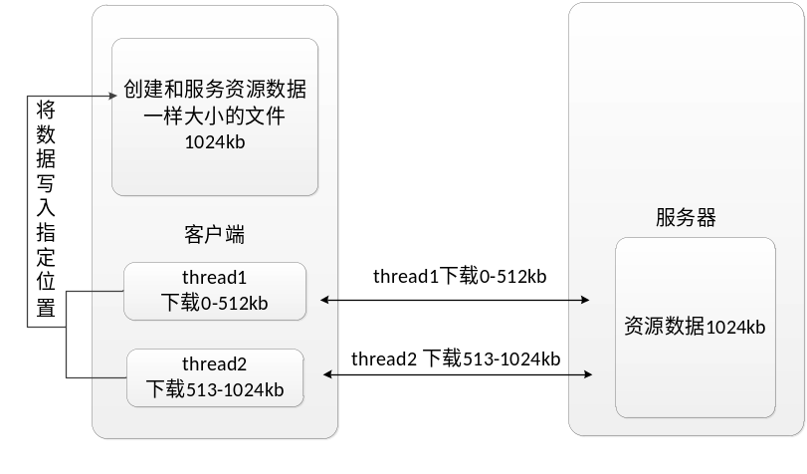  2.进程和线程  一个程序就是一个进程，而一个程序中的多个任务则被称为线程。  进程是表示资源分配的基本单位，线程是进程中执行运算的最小单位，亦是调度运行的基本单位。  举个例子：  打开你的计算机上的任务管理器，会显示出当前机器的所有进程，QQ，360等，当QQ运行时，就有很多子任务在同时运行。比如，当你边打字发送表情，边好友视频时这些不同的功能都可以同时运行，其中每一项任务都可以理解成“线程”在工作。 |  |  |  |  | 引导学生用百度等搜索引擎进行查找相关信息。  认真听从老师讲解。  掌握多线程的应用场景  学生掌握多线程 的使用
3、使用多线程  在Java的JDK开发包中，已经自带了对多线程技术的支持，可以很方便地进行多线程编程。实现多线程编程的方式有两种，一种是继承 Thread 类，另一种是实现 Runnable 接口。使用继承 Thread 类创建线程，最大的局限就是不能多继承，所以为了支持多继承，完全可以实现 Runnable 接口的方式。需要说明的是，这两种方式在工作时的性质都是一样的，没有本质的区别。  4. 多线程方法  4.1、currentThread()方法  currentThread()方法可返回代码段正在被哪个线程调用的信息。  Thread.currentThread().getName()  4.2、isAlive()方法  方法isAlive()的功能是判断当前的线程是否处于活动状态。thread.isAlive();  4.3、sleep()方法  方法sleep()的作用是在指定的毫秒数内让当前"正在执行的线程"休眠（暂停执行）。这个"正在执行的线程"是指this.currentThread()返回的线程。Thread.sleep()  4.4、getId()方法  getId()方法的作用是取得线程的唯一标识。thread.getId()。  5、文件案例（PPT29）  前面介绍了多线程下载的原理，下面通过一个“文件下载”的案例，来讲解Android应用如何使用多线程下载文件，并将每个线程下载的长度显示到界面上。  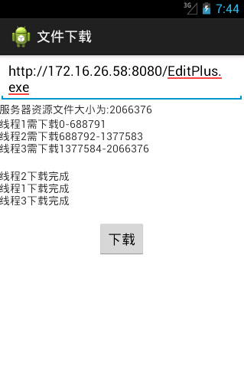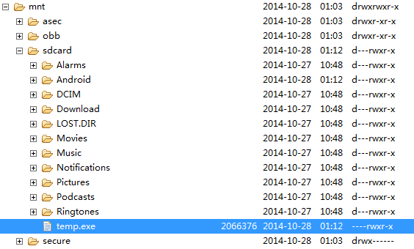  使用多线程下载的文件真实大小：  三、作业布置  1. 简述多线程的使用  2. 简述如何实现多线程 |  |  |  |  | 学生归纳、总结分组讨论本节课内容。  完成课堂练习。  学生认真记录教师布置的作业。
课后反思

